 |  | BANCO DE QUESTÕES — Fundamental Anos Iniciais
CÓDIGO DA QUESTÃO: |  | HIS4-1T-004
Componente Curricular: História |  | Ano/Série: 4º Ano]
Unidade Temática: Transformações e permanências nas trajetórias dos grupos humanos |  | Trimestre: 1º Trimestre  Livro 1- SAE /Unidade: 1
Objeto de Conhecimento (Conteúdo):  * O passado e o presente: a noção de fonte histórica.  * Tipos de fontes históricas: orais, escritas, materiais e visuais/iconográficas.  * Leitura de imagem e associação de linguagens (verbal e não verbal) |  | Habilidade BNCC:  (EF04HI01)-Reconhecer a história como resultado da ação do ser humano no tempo e no espaço, com base na identificação de mudanças e permanências ao longo do tempo.
Nível de Complexidade:  [ X ] Fácil [ ] Médio [ ] Difícil | Nota pedagógica de articulação: Esta questão avalia diretamente a capacidade de classificação sistemática de vestígios históricos a partir de estímulos visuais concretos, preparando o aluno para analisar documentos mais complexos ao longo do ano.
Análise Cognitiva (A Taxonomia de Bloom na Prática)
Esta questão está situada no 2º nível da Taxonomia de Bloom: Entender (Compreender).
Por que é Entender? Ao contrário da questão anterior, este item possui nível de complexidade fácil. Ele avalia se o estudante consegue discriminar e categorizar exemplos visuais e conceituais de vestígios do passado dentro da tipologia clássica das fontes históricas. O aluno lê a situação descrita em cada quadrinho e a associa por correspondência direta à definição teórica de cada fonte (oral, escrita, material e visual).

Questão 0 | Valor:
Observe as imagens a seguir, que representam quatro momentos distintos de recordações em família.
.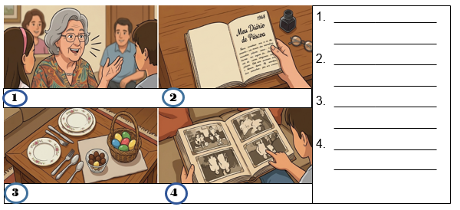
Associe o número de cada quadro ao tipo de fonte histórica correspondente:

QUADRO 1: A avó conta histórias e memórias das festas de antigamente.
QUADRO 2: O diário da avó (1968) com suas memórias guardadas.
QUADRO 3: Os pratos, talheres e a cesta de doces usados nas grandes refeições.
QUADRO 4: O álbum de fotografias antigas da família reunida.

( ) Fonte Material (Objeto)
( ) Fonte Oral
( ) Fonte Visual (Iconográfica)
( ) Fonte Escrita

Critério de Distribuição de Pontos | Item A (0,50) | Item B (0,50)
Pontuação Total (Pleno Domínio): | 0,50 ponto: Associou perfeitamente as duas numerações correspondentes à Fonte Material (3) e à Fonte Oral (1). | 0,50 ponto: Associou perfeitamente as duas numerações correspondentes à Fonte Visual (4) e à Fonte Escrita (2).
Pontuação Parcial (Domínio Parcial): | 0,25 ponto: Acertou a correspondência de apenas um dos dois tipos de fontes desta coluna. | 0,25 ponto: Acertou a correspondência de apenas um dos dois tipos de fontes desta coluna.
Pontuação Nula (Incorreta): | 0,00 ponto: Errou ambas as associações ou deixou os parênteses em branco. | 0,00 ponto: Errou ambas as associações ou deixou os parênteses em branco.

